Rosta Gergely az Opel új magyarországi országigazgatója
Az eddigi ideiglenes országigazgató, Frano Šušnjara regionális Opel feladatokat vesz át az Auto Wallis szervezetén belül
Frano elődje, Dragan Nenadovic – közel harminc Opelnél eltöltött év után – nyugdíjba vonul
2024. január 1-től új országigazgató veszi át az Opel márka magyarországi irányítását. Rosta Gergely korábban 16 évig a Renault Hungáriánál dolgozott kereskedelmi, marketing és termék menedzseri pozíciókban. 2017-ben családjával Franciaországba költözött, ahol a Renault központjában dolgozott. A Renault Csoporton belül, illetve a Renault Sport részlegében töltött be vezető pozíciókat. Az elmúlt két évben Gergely egy fintech (pénzügyi) startup cégnél, illetve autóipari tanácsadóként dolgozott és ezt a státuszát cseréli most föl az Opel Magyarországi Országigazgatói székére. Rosta Gergely feladata lesz, hogy tovább erősítse az Opel márkát a hazai piacon, illetve erősítse a márka hosszútávú sikereinek alapjait.
Frano Šušnjara, aki az elmúlt hónapokban az Opel ideiglenes magyar országigazgatói pozícióját töltötte be, az év végétől átveszi az Auto Wallishoz tartozó Opel piacok (Szlovénia, Horvátország, Bosznia-Hercegovina és Magyarország) regionális igazgatói posztját. A horvát nemzetiségű autós szakember még augusztusban igazolt át az Auto Wallishoz, azon belül is az Opel márkához a Stellantis Közel-Keleti alelnöki székéből.
Frano elődje, Dragan Nenadovic – közel harminc Opelnél eltöltött év után – nyugdíjba vonul.
Sajtókapcsolat:
- Dános András, PR manager
- +36 70 457 6112
- andras.danos@wallisautomotive.eu
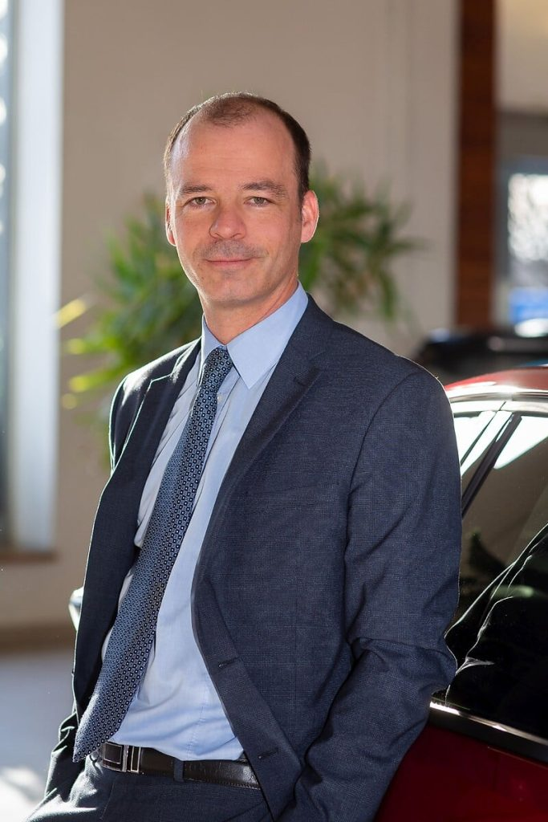 | © Stellantis
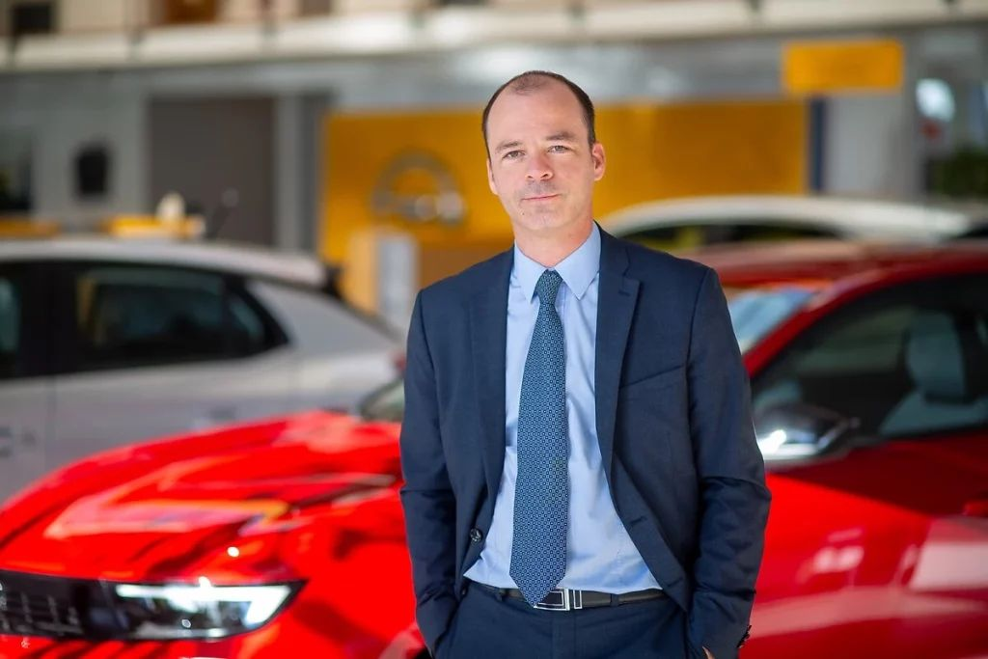 | © Stellantis
Eredeti tartalom: Stellantis
Továbbította: Helló Sajtó! Üzleti Sajtószolgálat
Ez a sajtóközlemény a következő linken érhető el:

